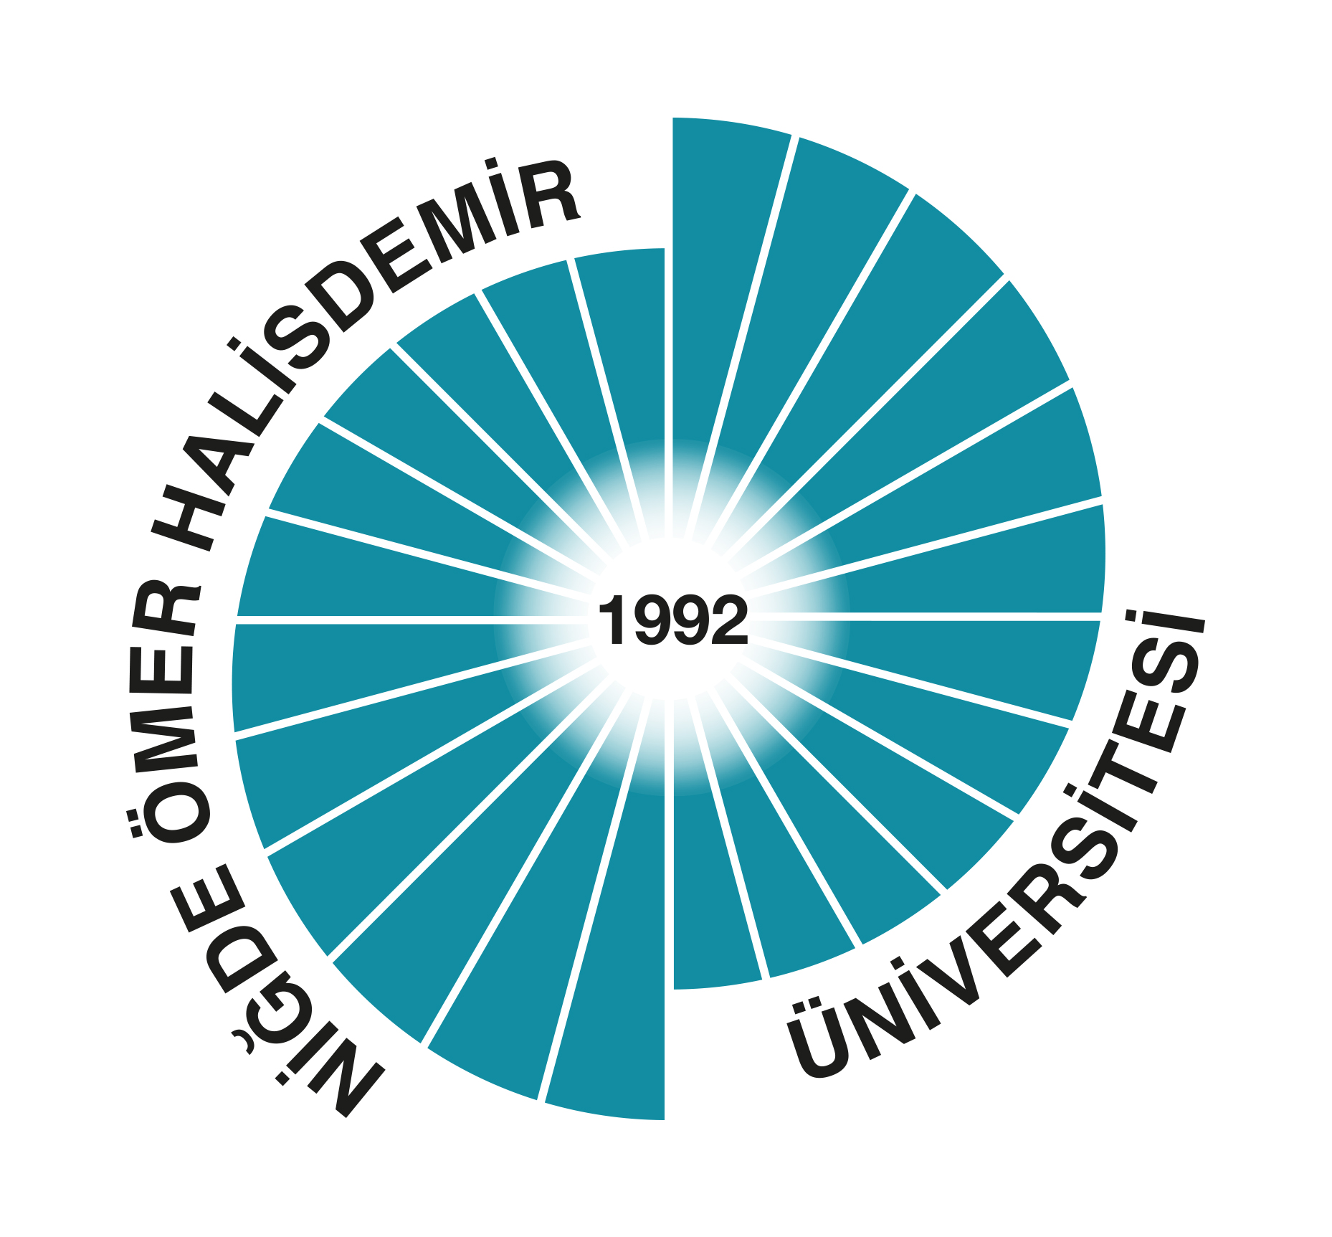

NİĞDE ÖMER HALİSDEMİR ÜNİVERSİTESİ/UNİKOP KONSORSİYUMU
2019/2021 AKADEMİK DÖNEMİ

FOTO
ERASMUS+ STAJ HAREKETLİLİĞİ
ADAY ÖĞRENCİ BAŞVURU FORMU

Adı – Soyadı
T.C. No
Öğrenci No
Öğrenim Durumu | Ön Lisans Lisans Yüksek Lisans Doktora
Fakülte / Enstitü / Yüksekokul / MYO
Bölüm / Program
Sınıf
Genel Akademik Not Ortalaması
Daha Önce Programlardan Yararlandınız mı? | Evet Hayır
Engel Durumu | Var Yok
Gazi ve Şehit Malulü Yakını
2828 Sayılı Sosyal Hizmetler Kanunu Kapsamında Haklarında Korunma, Bakım veya Barınma Kararı Almış Öğrenci | Evet Hayır
E-posta
Telefon
Ekler | - Transkript Belgesi (1 adet)  - Fotoğraf (1 adet)
Tarih ve İmza

Not: Form bilgisayarda doldurulduktan sonra çıktı alınacaktır. El yazısı ile doldurulan formlar dikkate alınmayacaktır.

